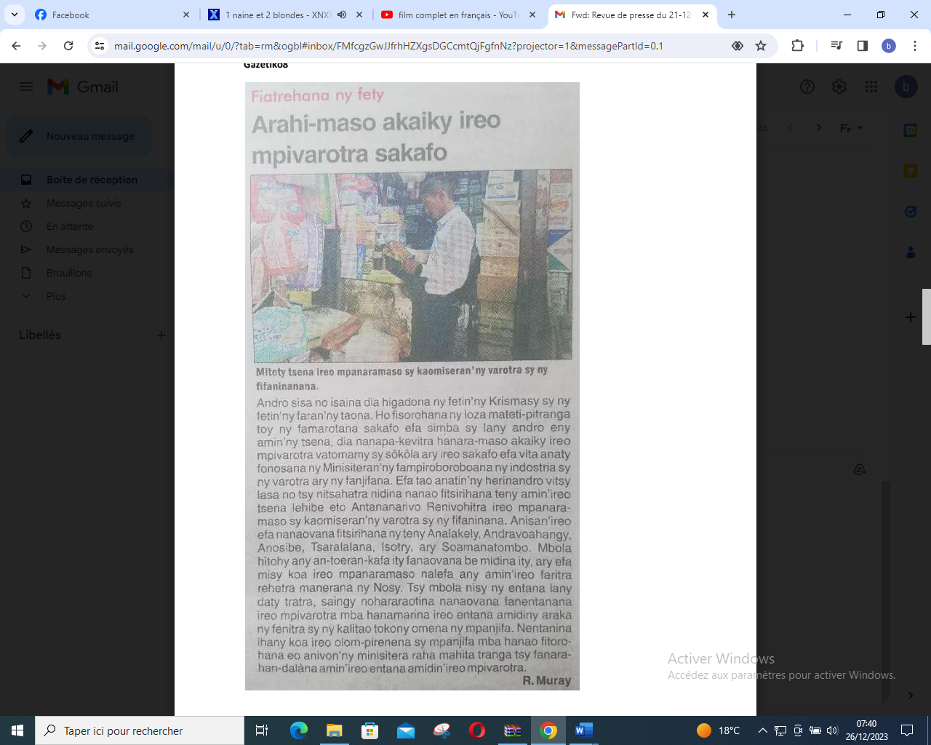

SOURCE : Gazetiko 8

AUTEUR : R Muray

DATE : 21 Décembre 2023